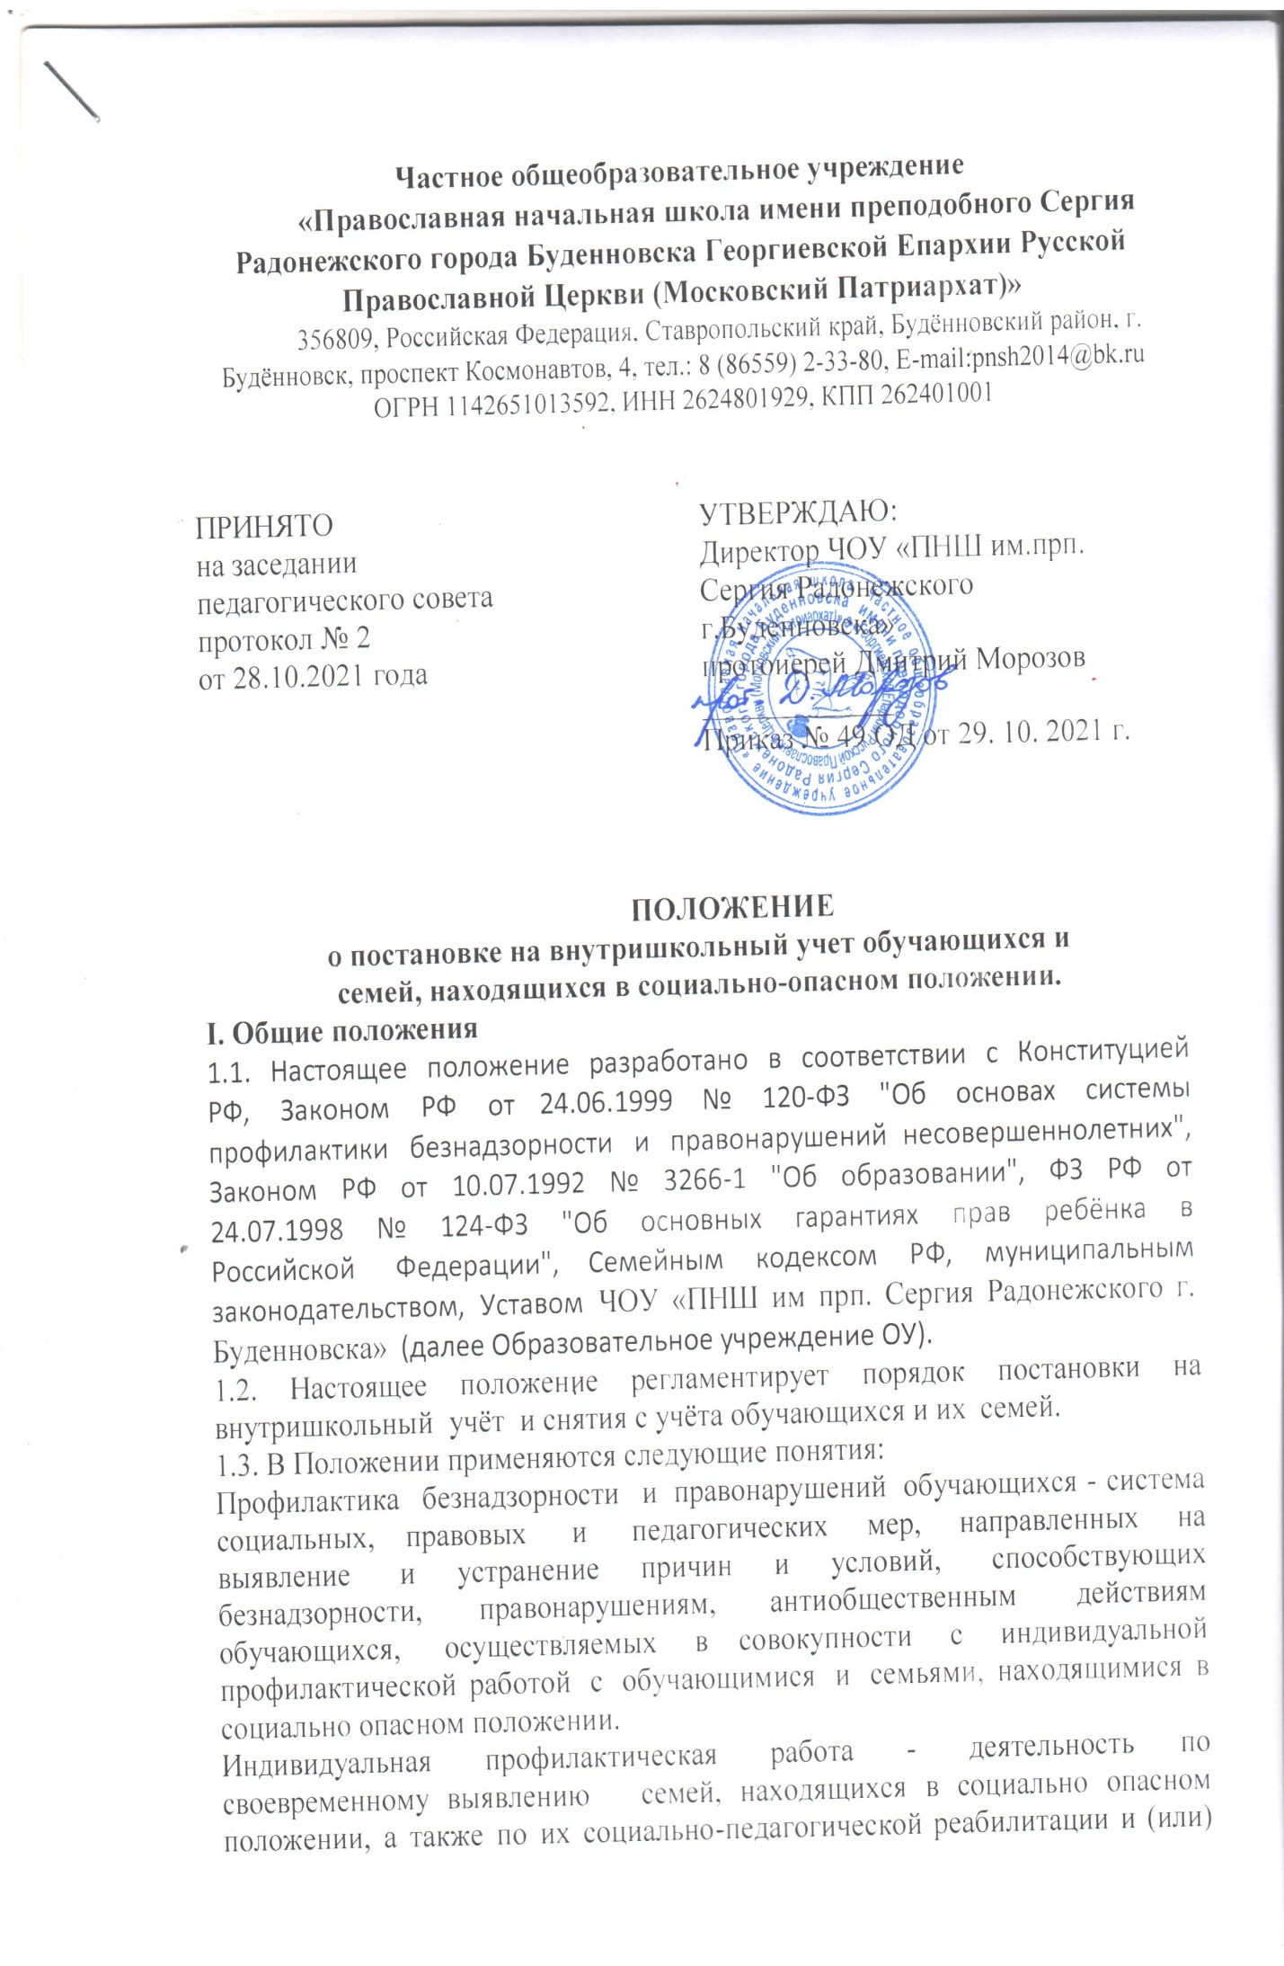предупреждению совершения ими правонарушений и антиобщественных деяний.
Несовершеннолетний, находящийся в социально опасном положении - обучающийся образовательного учреждения, который вследствие безнадзорности или беспризорности находится в обстановке, представляющей опасность для его жизни или здоровья либо не отвечающей требованиям к его воспитанию или содержанию, либо совершает правонарушение или антиобщественные деяния.
Семья, находящаяся в социально опасном положении - семья, имеющая обучающегося, находящегося в социально опасном положении, а также семья, где родители (законные представители) обучающегося не исполняют своих обязанностей по его воспитанию, обучению и (или) содержанию и (или) отрицательно влияют на его поведение либо жестоко обращаются с ним.
Учет в образовательном учреждении обучающихся и семей, находящихся в социально опасном положении (далее - внутришкольный учет), - система индивидуальных профилактических мероприятий, осуществляемая образовательным учреждением в отношении обучающегося и семей, находящихся в социально опасном положении, которая направлена на:
- предупреждение безнадзорности, правонарушений и других негативных проявлений в среде обучающихся;
- выявление и устранение причин и условий, способствующих безнадзорности и правонарушениям обучающихся;
- социально-педагогическую реабилитацию обучающихся и семей, находящихся в социально опасном положении.
II. Основные цели и задачи
2.1. Внутришкольный учёт ведётся с целью ранней профилактики школьной дезадаптации, девиантного поведения обучающихся.
2.2. Основные задачи: предупреждение безнадзорности, беспризорности, правонарушений и антиобщественных действий несовершеннолетних; обеспечение защиты прав и законных интересов несовершеннолетних; своевременное выявление детей и семей, находящихся в социально опасном положении или группе риска по социальному сиротству; оказание социально-психологической и педагогической помощи несовершеннолетним с отклонениями в поведении, имеющими проблемы в обучении; оказание помощи семьям в обучении и воспитании детей.
III. Организация деятельности по постановке на внутришкольный учёт или снятию с учёта
3.1. Решение о постановке на внутришкольный учёт или снятии с учёта принимается на заседании Совета по профилактике безнадзорности правонарушений несовершеннолетних.
3.2. Постановка или снятие с внутришкольного учёта осуществляется:
- по заявлению классных руководителей;
3.3. Для постановки несовершеннолетнего и (или) семьи на внутришкольный учёт Администрации школы представляются следующие документы:
- заявление классного руководителя о постановке на ВШУ;
- карта учёта обучающегося;
- карта семьи;
- краткая характеристика обучающегося;
- психолого-педагогическая характеристика несовершеннолетнего;
- акт обследования материально-бытовых условий семьи (при необходимости);
- работа, проводимая с несовершеннолетним;
- план индивидуальной профилактической работы.
3.4. Для снятия несовершеннолетнего и (или) семьи с внутришкольного учёта представляются следующие документы:
- информация ответственного лица, назначенного решением Администрации, о выполнении плана индивидуальной профилактической работы с несовершеннолетним и его родителями (законными представителями), с обязательными результатами работы и предложениями по дальнейшему сопровождению.
3.5. На заседании обсуждается и утверждается план индивидуальной профилактической работы с несовершеннолетним и его родителями (законными представителями), определяются сроки выполнения намеченных мероприятий и ответственные лица.
3.6. Классный руководитель доводит решение до сведения родителей (законных представителей), если они не присутствовали на заседании по уважительным причинам, официальным уведомлением с указанием даты и номера протокола заседания и причины постановки или снятия с учёта.
3.7. Заместитель директора по воспитательной работе ведет журналы учёта учащихся и семей, состоящих на внутришкольном учёте, на учёте в комиссии по делам несовершеннолетних и защите их прав (далее - КДНиЗП),
подразделении по делам несовершеннолетних Министерства внутренних дел (далее - ПДН МВД).
3.8. Заместитель директора по воспитательной работе проводит сверку списков учащихся и семей, состоящих на внутришкольном учёте, на учёте в КДНиЗП, ПДН МВД на 5 сентября, 1 января.
IV. Основания для постановки на внутришкольный учёт
4.1. Основания для постановки на внутришкольный учёт несовершеннолетних исходят из статей 5, 6, 14 Федерального Закона «Об основах системы профилактики безнадзорности и правонарушений несовершеннолетних»:
4.1.1. Непосещение или систематические пропуски занятий без уважительных причин (суммарно 15 дней).
4.1.2. Неуспеваемость обучающегося по учебным предметам.
4.1.3. Социально-опасное положение:
а) безнадзорность или беспризорность.
б) бродяжничество или попрошайничество.
4.1.4. Употребление психоактивных и токсических веществ, наркотических средств, спиртных напитков, курение.
4.1.5. Повторный курс обучения по неуважительной причине.
4.1.6. Участие в неформальных объединениях и организациях антиобщественной направленности.
4.1.7. Совершение правонарушения до достижения возраста, с которого наступает уголовная ответственность.
4.1.8. Систематическое нарушение внутреннего распорядка школы (систематическое невыполнение д/з, отказ от работы на уроке, постоянное отсутствие учебника, тетради, разговоры на уроках, и др.).
4.1.9. Систематическое нарушение дисциплины в школе (драки, грубость, сквернословие и др.) и Устава образовательного учреждения.
4.2. Основания для постановки на внутришкольный учёт семьи, в которой родители (законные представители):
4.2.1. Не исполняют обязанностей по воспитанию, обучению и (или) содержанию своих детей.
4.2.2. Злоупотребляют наркотиками и спиртными напитками; отрицательно влияют на поведение несовершеннолетних, вовлекают их в противоправные действия (преступления, бродяжничество, попрошайничество, проституцию, распространение и употребление наркотиков, спиртных напитков т.д.).
4.2.3. Допускают в отношении своих детей жестокое обращение.
4.2.4. Имеют детей, находящихся в социально опасном положении и состоящих на учёте в образовательном учреждении.
4.2.5. Состоят на учёте в КДНиЗП, ПДН МВД.
V. Основания для снятия с внутришкольного учёта
5.1. Позитивные изменения, сохраняющиеся длительное время (минимум 6 месяцев), указанных в настоящем положении обстоятельств жизни обучающегося.
Кроме того, с внутришкольного учета снимаются обучающиеся:
- окончившие частное образовательное учреждение;
- сменившие место жительство и перешедшие в другое образовательное учреждение;
- а также по другим объективным причинам.
5.2.Данные о снятии несовершеннолетнего, его родителей с учёта в КДНиЗП, ПДН МВД.
VI. Сроки проведения индивидуальной профилактической работы
Индивидуальная профилактическая работа в отношении несовершеннолетних, их родителей или иных законных представителей проводится в сроки, необходимые для оказания социальной и иной помощи несовершеннолетним, или до устранения причин и условий, способствовавших безнадзорности, беспризорности, правонарушениям или антиобщественным действиям несовершеннолетних, или наступлении других обстоятельств, предусмотренных законодательством Российской Федерации.
Классным руководителем разрабатывается план профилактической работы с данным несовершеннолетним.
На обучающегося заводится учетная карточка.
Учетная карточка ведется заместителем директора по воспитательной работе, педагогом-психологом, классным руководителем совместно, по необходимости с привлечением других служб, в чьи обязанности входит работа с данной категорией несовершеннолетних.
Классный руководитель проводит профилактическую работу согласно разработанному плану и все результаты заносит в свой дневник на страницу, отведенную для фиксации работы с данным несовершеннолетним; также проводит анализ профилактической работы с несовершеннолетними, стоящими на внутришкольном учете.
В планах работы классного руководителя большое место должно быть отведено контролю за учебной и внеурочной деятельностью несовершеннолетнего, т. к. чаще всего именно отсутствие четкого контроля со стороны родителей является причиной неуспеваемости и плохого поведения несовершеннолетнего.
Форма таблицы контроля за поведением, посещением занятий и обучением учащихся, стоящих на внутришкольном учете, позволяет без присутствия учителей-предметников увидеть общую картину результатов обучения ребенка. Классный руководитель, представители администрации могут при встрече с родителями (законными представителями) охарактеризовать поведение и обучение ребенка за отдельно взятый период.
Обо всех результатах контроля за несовершеннолетним, родители ставятся в известность классным руководителем. В случаях отсутствия несовершеннолетнего, стоящего на внутришкольном учете, на занятиях без уважительной причины, в школу сразу вызываются классным руководителем его родители. Если пропуски занятий, плохая подготовка к ним становятся систематическими, родители с несовершеннолетним вызываются на заседание, где рассматриваются вопросы:
- невыполнения родителями обязанностей по обучению и воспитанию несовершеннолетнего;
- уклонение несовершеннолетнего от обучения (прогулы, невыполнение домашних заданий, не работал на уроках).
Классный руководитель имеет право ходатайствовать перед администрацией:
- о вынесении выговора обучающимся;
- о вынесении благодарности обучающимся;
- о составлении индивидуального графика дополнительных учебных занятий для обучающегося в течение четверти;
- о составлении индивидуального графика дополнительных учебных занятий для обучающегося во время каникул;
- об установлении срока сдачи задолженностей по предметам и осуществлении контроля за их выполнением;
- о перенесении срока окончания учебной четверти, учебного года для несовершеннолетнего, находившегося на длительном лечении или находящегося в социально опасном положении;
- также ходатайствовать перед психолого-медико-педагогической комиссией о необходимости обследования обучающегося с целью составления для него индивидуального учебного плана и психолого-медико-педагогического сопровождения.
Если в результате проведения профилактической работы классным руководителем с несовершеннолетним и его семьей делается вывод о необходимости особой помощи подростку и его семье, классный руководитель обращается с запросом о помощи несовершеннолетнему и его семье в КДН или ПДН МВД.
Если родители отказываются от помощи, предлагаемой школой, сами не занимаются проблемами ребенка, администрация выносит решение об обращении с ходатайством в Комиссию по делам несовершеннолетних или в МВД.
На заседании по вопросу снятия с внутришкольного профилактического учета несовершеннолетнего приглашаются уведомлением родители. Родители подписываются под решением заседания о снятии с учета несовершеннолетнего.
В некоторых случаях на школьном заседании можно вручить благодарность родителям за своевременную поддержку и помощь педагогическому коллективу в выработке совместных действий, необходимых для помощи несовершеннолетнему в преодолении им возникших трудностей. Это является хорошим стимулом в развитии позитивных отношений семьи к мерам, предпринимаемым педагогическим коллективом школы. Необходимо также отметить результативную работу самого несовершеннолетнего, продумать, каким образом это лучше сделать.
Итогом проведенной профилактической работы, а также процедуры снятия с внутришкольного учета должен быть союз педагогического коллектива, несовершеннолетнего и его родителей (за-конных представителей), основанный на позитивных отношениях, а также желание каждого участника процесса не останавливаться на достигнутом, преодолевать возникающие на их жизненном пути трудности, ставить перед собой цели и добиваться их достижения.

Утверждаю:
Ответственный за ВР:
« ____» « ___________» 20 _____ г.

ПЛАН
ИНДИВИДУАЛЬНОЙ ВОСПИТАТЕЛЬНО-ПРОФИЛАКТИЧЕСКОЙ РАБОТЫ

с обучающимся ____класса

___________________________________

 | Основные виды деятельности | Сроки | Ответственные
1 | Взаимодействие со специалистами и другими педагогами образовательного учреждения
2 | Учебно-воспитательная деятельность (учителя-предметники, педагоги  дополнительного образования и др.)
3 | Работа с семьей
 | Совместная деятельность со специалистами других учреждений и служб профилактики (ПДН, КДН, опека и попечительство, учреждения дополнительного образования, спорта, культуры, социозащитные учреждения и др.)

Классный руководитель: /_______________________/

« _____» « ________________» 20___ год.
ПРЕДСТАВЛЕНИЕ НА СНЯТИЕ С ВНУТРИШКОЛЬНОГО УЧЕТА

Фамилия______________________имя ___________________отчество _________________

Обучающегося______ класса ___________________ год рождения,

состоящего на внутришкольном учете_____________________________________________

_________________________________________________________________________

(дата постановки, основание, причины)

В ходе проведения воспитательно-профилактических мероприятий:

_________________________________________________________________________

с учетом мнения _______________________________________________________________

(ПДН МВД, КДН, органов социальной защиты, опеки и попечительства)

считаем необходимым________________________ обучающегося__________ класса

_________________________________________________________________________

с внутришкольного учета снять.

Классный руководитель:

Педагог-психолог:
/________________________/

/_________________________/

«_____» « _____________» 20__ год.
ПРЕДСТАВЛЕНИЕ

НА ПОСТАНОВКУ НА ВНУТРИШКОЛЬНЫЙ УЧЕТ СЕМЬИ

Социальный статус_____________________________________________________________

(полноценная, многодетная, одинокая мать/отец, малообеспеченная, опекунская)

Мать ________________________________________________________________________

Отец _________________________________________________________________________

Опекун (попечитель)___________________________________________________________

Адрес фактического проживания _________________________________________________

Адрес регистрации _____________________________________________________________

Имеются дети _________________________________________________________________

_____________________________________________________________________________

(имя, год рождения, где обучается или работает (не работает)

За__________________________________________________________________

(причины постановки на внутришкольный учет)

____________________________________________________________________,

а также по представлению ______________________________________________________

(ПДН МВД, КДН, органов социальной защиты, опеки (попечительства)

считаем необходимым семью_________________________________________ поставить на

внутришкольный учет семей, находящихся в социально опасном положении.

Классный руководитель:

Педагог-психолог:
/__________________________/

/_________________________/

«_____» « _____________» 20__ год.
УЧЕТНАЯ КАРТОЧКА СЕМЬИ, НАХОДЯЩЕЙСЯ В СОЦИАЛЬНО ОПАСНОМ ПОЛОЖЕНИИ

Дата постановки на внутришкольный учет_________________________________________ Основания постановки на внутришкольный учет____________________________________ Мать_________________________________________________________________________ Место работы _____________________________________________________________________________ Отец_________________________________________________________________________ Место работы_______________________________________________________________________ Брак родителей________________________________________________________________ Опекун (попечитель)__________________________________________________________________
Место работы (на пенсии)_______________________________________________________ Количество детей ______________________________________________________________ _____________________________________________________________________________
(имя, год рождения, где обучается или работает (не работает), социальный статус) В семье также проживают: ______________________________________________________ _____________________________________________________________________________ Семья фактически проживает по адресу: __________________________________________ Место регистрации ____________________________________________________________ Социальный статус семьи _______________________________________________________
(полноценная, многодетная, одинокая мать/отец, малообеспеченная, опекунская) Жилищные условия ____________________________________________________________ _____________________________________________________________________________

Семья имеет:
Общий доход _________________________________________________________________ Получает детское пособие_______________________________________________________ Получает пенсию по потере кормильца____________________________________________ Оказывалась социальная помощь ранее ___________________________________________ _____________________________________________________________________________ Краткая характеристика социально-психологической ситуации в семье _____________________________________________________________________________

Классный руководитель: /__________________________/ «_____» « _____________» 20___год
ПЛАН

ИНДИВИДУАЛЬНОЙ ПРОФИЛАКТИЧЕСКОЙ РАБОТЫ

С семьей обучающегося________________________________________________________,

состоящей на внутришкольном учете______________________________________________ _____________________________________________________________________________

(причины, дата и основания постановки)

 | Основные виды деятельности | Сроки | Ответственные
1 | Взаимодействие со специалистами и другими педагогами образовательного учреждения
2 | Совместная деятельность со специалистами других учреждений и служб профилактики (ПДН, КДН, опека и попечительство, учреждения дополнительного образования, спорта, культуры, социозащитные учреждения и др.)

Классный руководитель: /______________________/

« _____» « ________________» 20___ год.
ПРЕДСТАВЛЕНИЕ

НА СНЯТИЕ С ВНУТРИШКОЛЬНОГО УЧЕТА

Семьи обучающегося___________________________________________________________

Мать_________________________________________________________________________

Отец_________________________________________________________________________

Опекун (попечитель) ___________________________________________________________

Адрес проживания семьи________________________________________________________

Состоящей на учете ____________________________________________________________

_____________________________________________________________________________

(дата постановки, основание, причины)

В ходе проведения воспитательно-профилактических мероприятий:

_____________________________________________________________________________

с учетом мнения _______________________________________________________________

(ПДН МВД, КДН, органов социальной защиты, опеки и попечительства)

Предлагаем семью _________________________________________ с внутришкольного

учета снять.

Классный руководитель: /_________________________/

«_____» « _____________» 20___год.
ИНФОРМАЦИОННАЯ ТАБЛИЦА КОНТРОЛЯ ЗА ПОВЕДЕНИЕМ, ОБУЧЕНИЕМ И ПОСЕЩЕНИЕМ ЗАНЯТИЙ

____________________________________________________________________________

(Ф.И.О.)

Ученика (цы) _______класса
Уважаемые преподаватели! Просим вас написать свои замечания за период с_____по_____20___г. Если замечаний за этот период нет, напишите об этом и подпишитесь.

Предмет | Обучение (выполнение домашнего задания, контрольных заданий, отве-ты на уроках, готовность к уроку) | Поведение (есть ли замечания) | Посещение (все ли уроки и консультации посещает)
С информацией ознакомлены:

___________________________

(подпись родителя)
/__________________________________________/

(Ф.И.О. родителя полностью)

